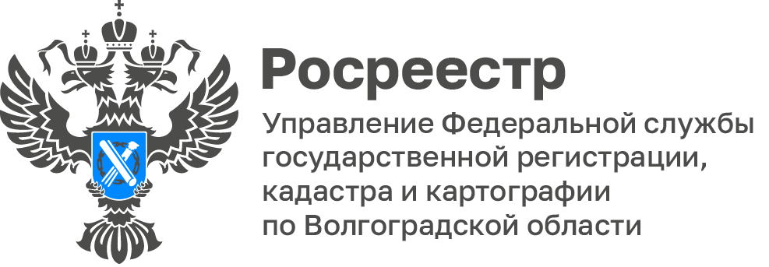

Управление Росреестра по Волгоградской области анонсирует начало процедуры формирования нового состава Общественного совета

В связи с истечением в августе 2023 года срока полномочий действующего состава Общественного совета при Управлении Федеральной службы государственной регистрации, кадастра и картографии
по Волгоградской области, Управление объявляет о начале процедуры формирования нового состава Общественного совета.

Состав Общественного совета при Управлении формируется из числа кандидатов, выдвинутых в члены Общественного совета:
- общественной палатой Волгоградской области;
- общественными объединениями и иными негосударственными некоммерческими организациями;
- ныне действующим Общественным советом при Управлении.

К общественным объединениям и иным негосударственным некоммерческим организациям, обладающим правом выдвижения кандидатур в члены Общественного совета, и к кандидатам в состав Общественного совета устанавливаются следующие требования универсального характера:
- общественное объединение и иная негосударственная некоммерческая организация, обладающая правом выдвижения кандидатур в члены Общественного совета:
а) зарегистрированы и осуществляют деятельность на территории Российской Федерации;
б) имеют период деятельности не менее трех лет с момента государственной регистрации на момент объявления конкурса;
в) не находятся в процессе ликвидации;
г) соответствуют согласно уставным целям профильной деятельности Управления;
д) осуществляют деятельность в сфере полномочий Управления;

- кандидаты в состав Общественного совета:
а) имеют гражданство Российской Федерации и возраст от двадцати одного года;
б) имеют опыт работы по профилю деятельности Управления от одного года;
в) не имеют конфликта интересов, связанного с осуществлением деятельности члена Общественного совета.
Шаблоны документов, предоставляемых кандидатами, можно скачать по ссылке.

Письма о выдвижении кандидатов в члены Общественного совета принимаются не позднее 1 апреля 2023 года по адресу: 400001, Волгоград, ул. Калинина, 4 (адрес электронной почты 34_upr@rosreestr.ru).

По возникающим вопросам обращаться к секретарю Общественного совета Шальновой Ольге Витальевне (88442) 95-98-27.

